嘉義市私立興華高級中學圖書館第172期【好書週報】
發行日期：105年10月24日 (本期介紹圖書館雜誌歡迎借閱)
書名、封面 | 內容簡介
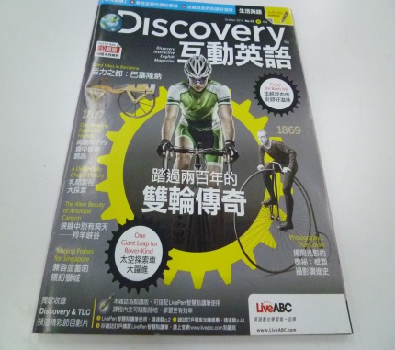 | 《Discovery互動英語》  由Discovery頻道官方授權，精選Discovery頻道、TLC旅遊生活頻道、動物星球頻道的優質節目內容。選材包羅萬象，涵蓋旅遊、生活、美食、科學、歷史、科技、人文、太空、動物等各種面向，帶您認識世界、探索宇宙萬物。專業中、外編輯編寫英中對照字幕，重點字彙及關鍵片語，佐以豐富的圖像化補充資訊，讓您在獲取新知的同時，英文能力也能再進化！
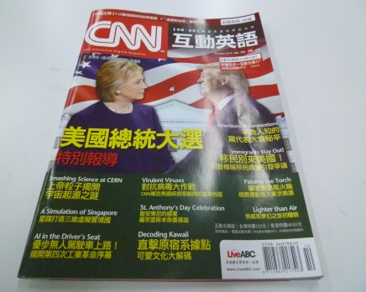 | 《CNN互動英語》  由CNN官方授權權，每月從：全球新聞、亞洲世界新聞、商業新聞中心、娛樂線上等10大節目中，精選新聞內容，再分為政治、生活、財經、科技、娛樂、旅遊及人物等學習主題，由專業中、外編輯老師加入背景分析，編寫學習重點，讓您確實掌握全球新聞動態，學好英語。
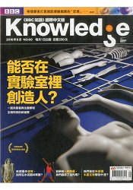 | 《BBC Knowledge》  輕鬆坐擁 科學、歷史、自然知識的饗宴，跟著BBC  專業作者一探科學及生物多樣性的奧秘，循著深入淺出  的報導，重返世界明的歷史的當下。
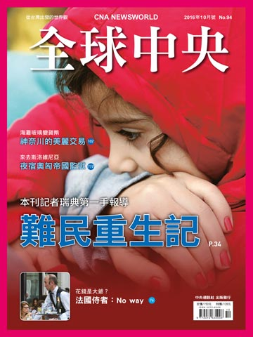 | 《全球中央》  2015年4月13日至20日，短短一週時間，地中海連續發生五起難民船船難。五艘載著約2,000名的非法移民船隻先後翻覆沉沒，合計有1,200人喪生。長久以來，中東及非洲地區連年戰亂造成的難民偷渡逃亡海難事件，終於引發國際矚目。生活富裕加上社會福利制度相對建全的歐洲，想當然成為鄰近戰亂國家難民躲避戰亂的目的地，以2015年為例，德國接收了110萬難民人數最多，瑞典雖然僅接收了16.3萬名難民，但以人均接受難民比率來看，德國的1.4%，還比不上瑞典1.7%，瑞典成為2015年接收難民比率最高的歐洲國家。
書名、封面 | 內容簡介
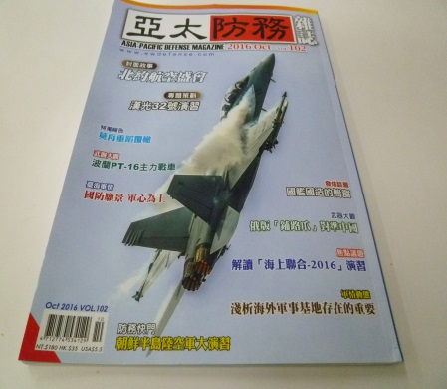 | 《亞太防務雜誌Asia-Pacific Defense Magazine》  這是一本以臺灣角度出發的軍事雜誌，重點放在觀察兩岸與亞太軍事事務，並擴展報導全球的軍武發展。該雜誌呈現出軍事雜誌新思維的理念，編輯精神是以「臺灣觀點、聚焦亞太、放眼世界」為宗旨，風格多樣，強調兼顧專業性、新聞性、可讀性、故事性與趣味性，提供讀者們更貼近生活的全方位軍武知識。
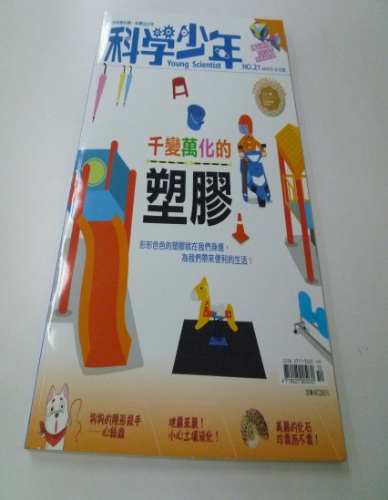 | 《科學少年》  創刊者決定將科學閱讀的年齡層向下延伸，讓科學的種子向下紮根，因此決定興辦《科學少年》雜誌。國際知名的頂尖科學家，年少時期在心中幾乎都獲啟蒙、引導其領略科學之美，滿足他們對「未知」的好奇與追求，一步一腳印從觀察、實驗、論述再至證明，漫長的過程在在都是培養敏銳度、邏輯思考力、自信心、堅毅意志的重要考驗。不是每個人都可以成為科學家，但是讓每個孩子都不害怕科學、真心喜歡科學、享受學習科學的樂趣，是《科學少年》創辦宗旨。這不是一本只給立志成為科學家的孩子們看的雜誌，《科學少年》將引進最前沿的科學教育與教材教法、科學家的生命故事與研究發現，希望對年輕人的想像力和跨界混搭的創造力訓練，能提供足夠的「科學背景知識」和啟蒙。因為即使有一天他們要成為一流的小說家和電影導演，科學態度和科研方法也一樣不可或缺。
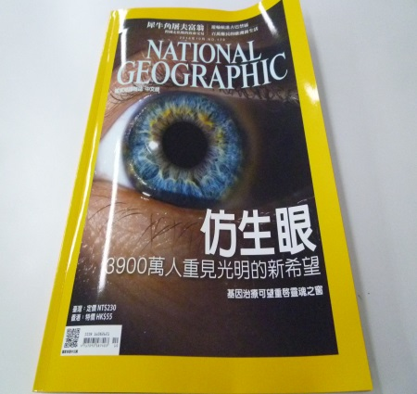 | 《國家地理雜誌》  部分文章經常涉及到自然環境、森林砍伐、環境污染、全球暖化、瀕危物種等，一系列的主題充實了地理探索的好奇心。一些文章涉及到歷史，例如新的考古發現 、古蹟探訪等。一些文章涉及新產品、新技術的應用，例如說金屬、基因技術、食物和農產品。有些文章焦點集中到一個國家或地區之上。國家地理雜誌早期便印製關於科技、歷史和介紹世界上人煙罕至的地方的文章，因其印刷質量和圖片標準得到世界公認，使得這本雜誌成為來自世界各地的攝影師夢想發布自己照片的地方。20世紀初期，國家地理就開始使用當時罕見的彩色照片了。
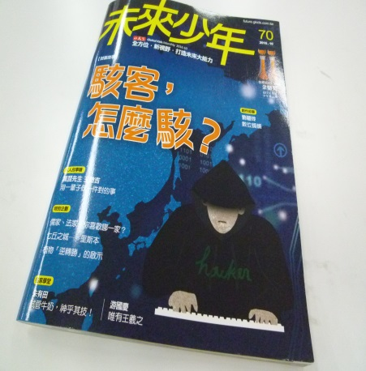 | 《未來少年》  首創大主題報導，最具知識力、整合力兒童雜誌中首創大主題式專題報導，將主題延伸至各國風俗民情，擴大學習觸角，融會貫通，由知識力帶出整合力、思考力，是最有話題及影響力的兒童雜誌。溫暖動人的名人故事糖，形塑孩子品格力。透過不同名人訴說童年時光的美好回憶或童年的幸福時光，給予孩子正面的力量，讓孩子在閱讀中，學習到名人們的創造力及品格力。 透過多元化專題報導，看見國際觀及美學力每個專題都是一篇精采的故事，帶領孩子看見有最國際的、也有道地台灣的，有現代的、也有過去的，各種美的、善的及科學知識的領域，都專為孩子量身撰寫，帶領孩子看見多元有趣的世界。

